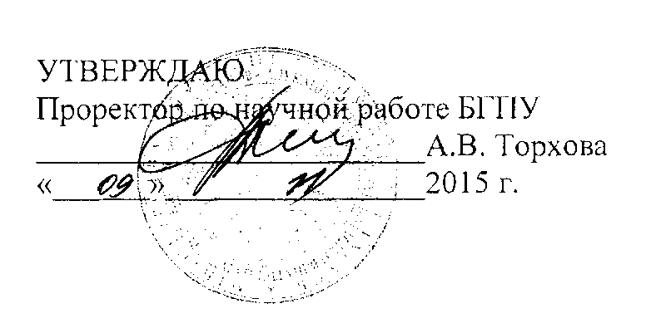

АКТ

о внедрении результатов НИР

Настоящий акт составлен об использовании в учебном процессе разработки "Международные отношения и внешняя политика государств" (электронное учебное пособие), выполненной по теме НИР «Развитие межгосударственных отношений Республикой Беларусь: этапы, направления, приоритеты (1991-2015)»

Номер государственной регистрации 20111199, № договора 697.

Разработка использована в учебном процессе кафедры социально-гуманитарных дисциплин исторического факультета с 2013-2014 учебного _года.

Разработка используется в учебном процессе на лекциях и семинарских занятиях, в процессе контролируемой самостоятельной работы студентов и позволяет более качественно обеспечить учебный процесс и научные исследования студентов.

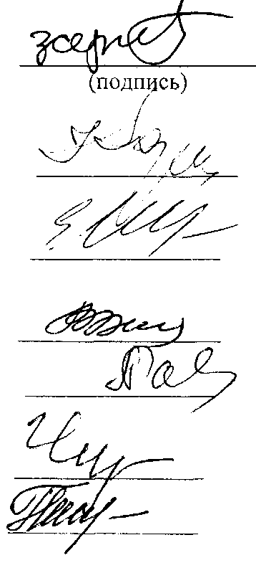

И.о. заведующего

кафедрой социально- гуманитарных дисциплин

Сотрудники, использо­вавшие разработку:

С.В. Зенченко

Г.В. Корзенко

Е.В.Ефимович

В.А. Зенченко

Н.В. Павлова

Э.Г. Иоффе

Т.И.Шупенько

ОПИСАНИЕ ОБЪЕКТА ВНЕДРЕНИЯ

Электронное учебное пособие «Международные отношения и внешняя политика государств"

Объектом внедрения является фактический материал и основные выводы по исследуемой теме. В разработке отражено международное сотрудничество Республики Беларусь в образовательной, культурной, научно-технической сферах, что является важной частью учебного курса интегрированного модуля «Политология», а также одним из сложных вопросов обществоведения.

Разработчики:

1. Профессор кафедры социально-гуманитарных дисциплин, доктор исторических наук, профессор Корзенко Георгий Владимирович;
2. Кандидат философских наук, доцент кафедры социально-гуманитарных дисциплин Зенченко Валентин Афанасьевич;
3. Кандидат исторических наук, доцент кафедры социально-гуманитарных дисциплин Ефимович Елена Васильевна;

Преподаватели, использующие разработку:

* 1. Корзенко Г.В., профессор кафедры социально-гуманитарных дисциплин БГПУ.
  2. Ефимович Е.В., доцент кафедры социально-гуманитарных дисциплин БГПУ.
  3. Зенченко В.А., доцент кафедры социально-гуманитарных дисциплин БГПУ.
  4. Павлова Н.В., доцент кафедры социально-гуманитарных дисциплин БГПУ.
  5. Иоффе Э.Г., профессор кафедры социально-гуманитарных дисциплин БГПУ.
  6. Шупенько, Т.И., преподаватель кафедры социально-гуманитарных дисциплин БГПУ.

Начало использования объекта внедрения в научной работе апрель 2013 г., в учебной - сентябрь 2013 г.

Число студентов, пользующихся разработкой 250 человек.

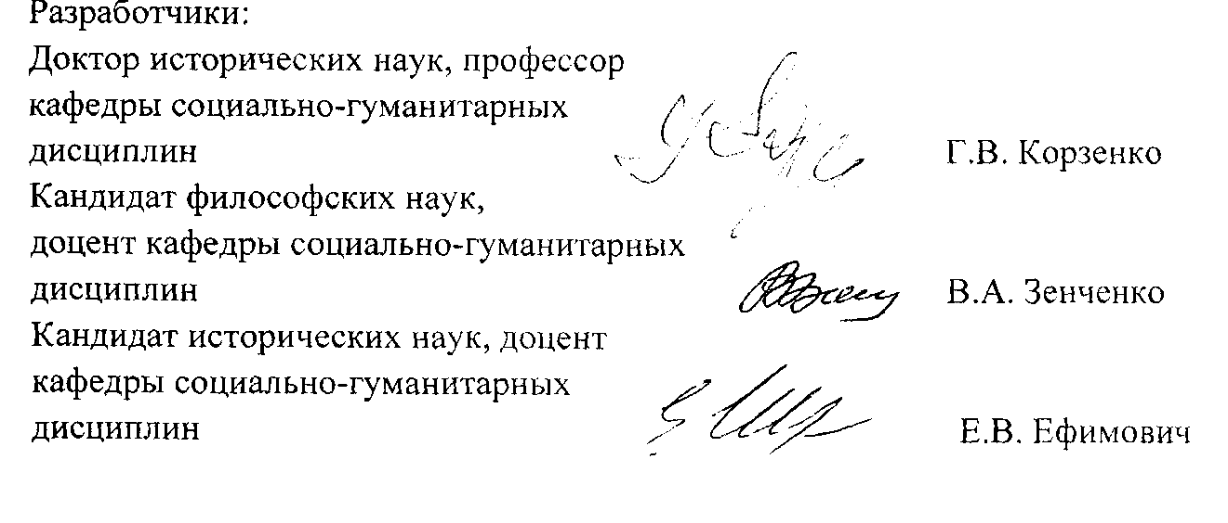

Разработка рекомендована к внедрению 28.08.2013 г., протокол № 1.